附件
2020年10月自学考试报考操作指南

第一步：登录，考生在登录界面输入身份证信息，密码(新、老考生均以自行设置的密码为准，若未修改，则默认为本人身份证号码后6位。)，验证码后进入系统。
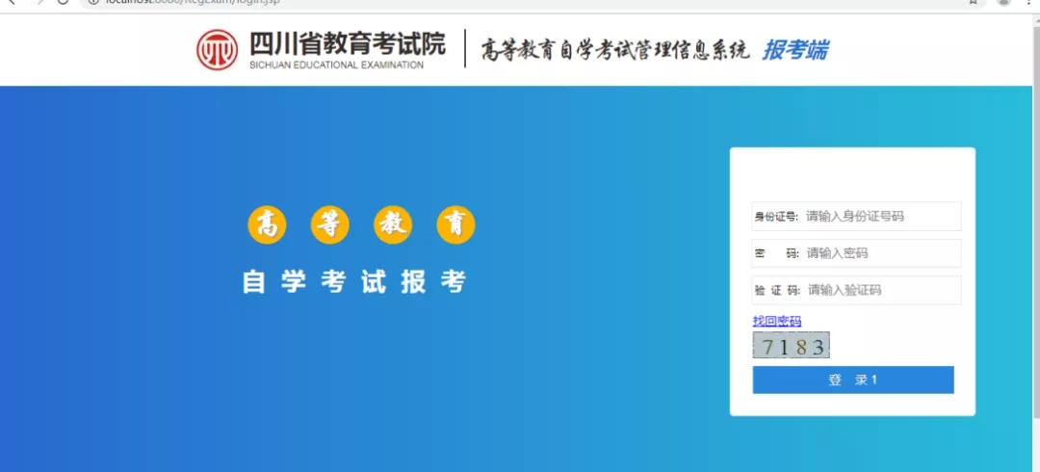
第二步：报考，若考生有多个准考证，在下图示地方点选需要报考的准考证进行报考，具体操作如图示:
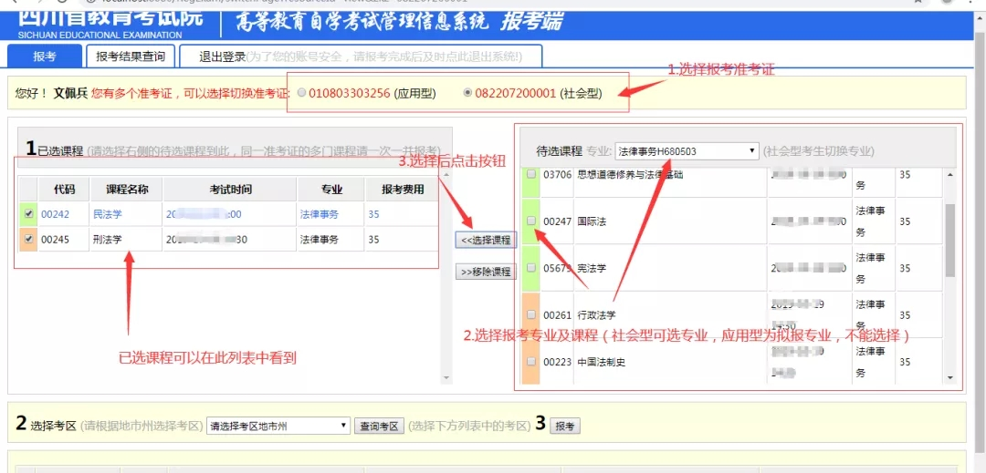
注意：同一个准考证下如果需要报考多门课程请一起报考。
第三步：选择考区，同一个考生只能选择同一个县区参加考试。如下图：
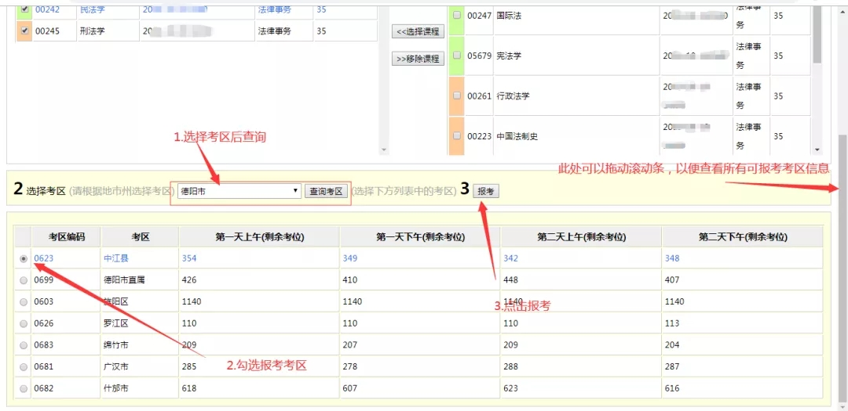
第四步：缴费，考生可以点击缴费按钮，进入缴费界面后根据提示付款，付款完成后，报考成功。在缴费下单之前，考生可以点击《撤销报考》按钮，撤销已报课程，重新选择。
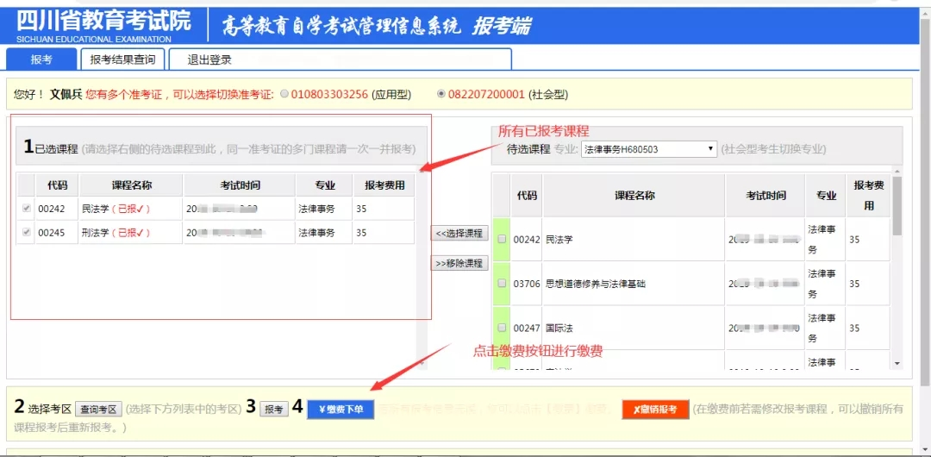
其他说明：
考生在报考之前，先准备一张可以网上支付的银行卡，以便缴费使用。
推荐使用谷歌、firefox浏览器。请不要在同一浏览器同时登陆多个不同账号。

